Dzień dobry KOTKI
Dzisiejsza data, to 22 kwietnia.
Co roku, tego dnia obchodzimy Dzień Ziemi.
Nasze zajęcia będą dzisiaj przebiegały nieco inaczej niż zwykle

- Na początek obejrzyjcie proszę prezentację, którą dla Was przygotowałam. Poproście rodziców o przeczytanie napisów
(prezentację przesyłam w osobnym pliku)

Dzięki niej zdobędziecie nowe informacje na temat planety,
na której mieszkamy,
a także utrwalicie sobie wiadomości,
które zdobyliśmy już wcześniej.

- Kolejnym punktem, naszych dzisiejszych zajęć będzie rozwiązywanie rozmaitych zadań związanych z dniem, który dzisiaj obchodzimy.
Jeżeli macie taką możliwość możecie poprosić rodziców o wydrukowanie kart pracy, ale równie dobrze, możecie wykonać je na ekranie monitora

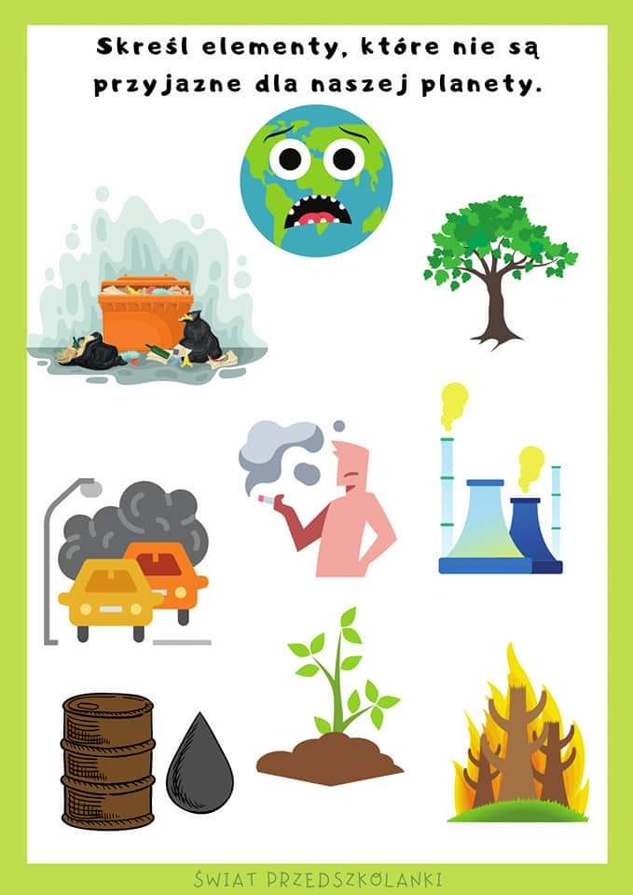

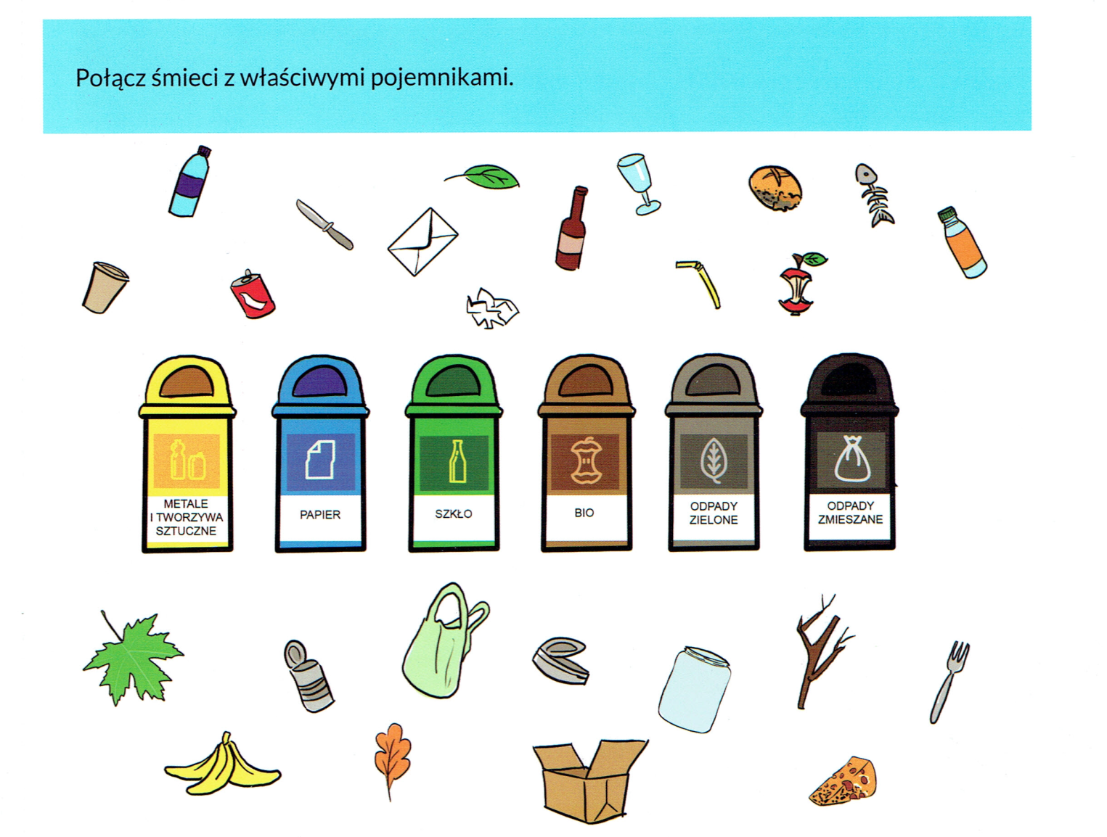

Połącz obrazki z ich cieniami:
- Otwórz książkę na str. 18-19 i wykonaj zadania.
- Posegreguj śmieci.
- Rysuj butelki po śladach.
- Przypomnij sobie nasze wcześniejsze zajęcia i powiedz jak zakłada się hodowlę hiacyntów.
- Dokończ rysować kwiaty w doniczkach, a następnie pokoloruj je.

- Zadania dla chętnych:
Dzisiaj również nie ma nic do wysłania

